АДМИНИСТРАЦИЯ

Муниципальное образование Тельмановское сельское поселение Тосненского района Ленинградской области

П О С Т А Н О В Л Е Н И Е

«18» июля 2018 г. № 106

Об утверждении схемы размещения нестационарных объектов, расположенных на земельных участках, в зданиях, строениях и сооружениях, находящихся в государственной и муниципальной собственности на территории МО Тельмановское сельское поселение Тосненского района Ленинградской области

На основании приказа Комитета по развитию малого, среднего бизнеса и потребительского рынка Ленинградской области от 18.08.2016 г. №22 «О порядке разработки и утверждения схем размещения нестационарных торговых объектов на территории муниципальных образований Ленинградской области» администрация МО Тельмановское СП

ПОСТАНОВЛЯЕТ:

- Утвердить схему размещения нестационарных объектов, расположенных на земельных участках, в зданиях, строениях и сооружениях, находящихся в государственной и муниципальной собственности на территории МО Тельмановское сельское поселение Тосненского района Ленинградской области», (приложения №№ 1, 2, 3, 4, 5, 6).
- Настоящее постановление вступает в силу после его опубликования на официальном сайте МО Тельмановское сельское поселение Тосненского района Ленинградской области www.telmana.info.
- Направить схему земельных участков, находящихся в государственной или муниципальной собственности, для размещения на них нестационарных торговых объектов, расположенных на территории МО Тельмановское сельское поселение Тосненского района Ленинградской области в электронном виде в администрацию муниципального образования Тосненский район Ленинградской области и Комитет по развитию малого, среднего бизнеса и потребительского рынка Ленинградской области в течении 7 рабочих дней со дня утверждения.

- Признать утратившим силу постановление администрации
от 17 января 2017 года № 3 «Об утверждении схемы размещения нестационарных объектов, расположенных на земельных участках, в зданиях, строениях и сооружениях, находящихся в государственной и муниципальной собственности на территории МО Тельмановское сельское поселение Тосненского района Ленинградской области»
- Контроль за исполнением настоящего постановления возложить на заместителя главы администрации – Крюкову Оксану Алексеевну.

Глава администрации С.А. Приходько

Приложение № 1
к постановлению администрации
МО Тельмановское СП
от 18 июля 2018 г. № 106

Схема размещения нестационарных объектов, расположенных на земельных участках, в зданиях, строениях и сооружениях, находящихся в государственной и муниципальной собственности на территории МО Тельмановское сельское поселение Тосненского района Ленинградской области
(юго-западнее д. 8, юго-восточнее д. 9 и д. 9 к. 2) № 1, 2, 3, 4

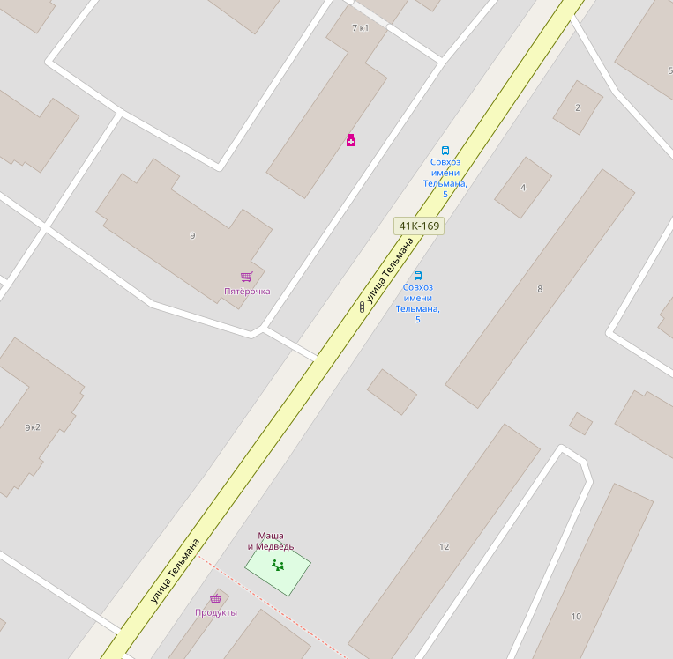
4
2
3
1

Приложение № 2
к постановлению администрации
МО Тельмановское СП
от 18 июля 2018 г. № 106

Схема размещения нестационарных объектов, расположенных на земельных участках, в зданиях, строениях и сооружениях, находящихся в государственной и муниципальной собственности на территории МО Тельмановское сельское поселение Тосненского района Ленинградской области
(юго-западнее д. 16, между д. 16 и д. 18 корп. 1) № 5, 6, 7

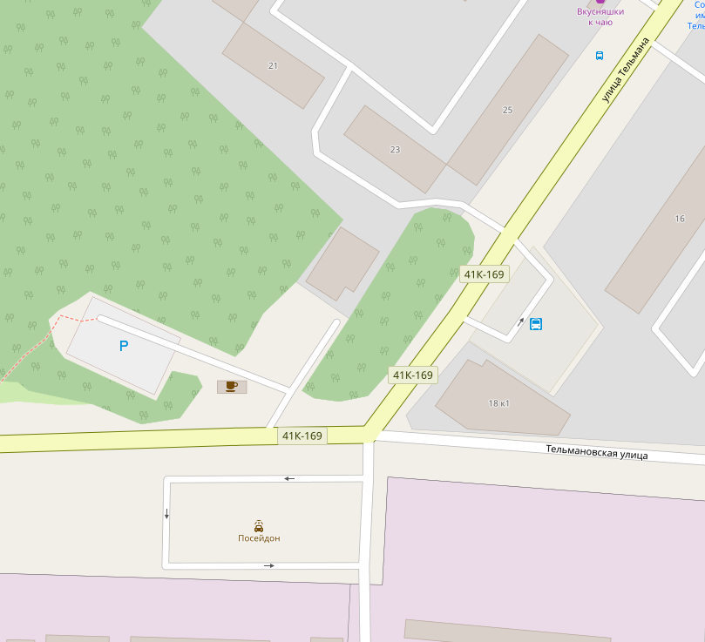
5
6
7

Приложение № 3
к постановлению администрации
МО Тельмановское СП
от 18 июля 2018 г. № 106

Схема размещения нестационарных объектов, расположенных на земельных участках, в зданиях, строениях и сооружениях, находящихся в государственной и муниципальной собственности на территории МО Тельмановское сельское поселение Тосненского района Ленинградской области
(севернее д. 20 и юго-восточнее д. 26) № 8, 9

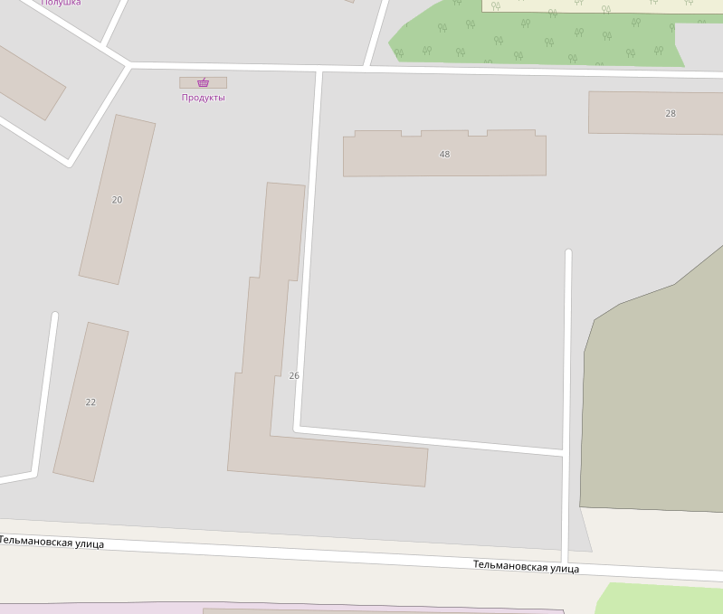
9
8

Приложение № 4
к постановлению администрации
МО Тельмановское СП
от 18 июля 2018 г. № 106

Схема размещения нестационарных объектов, расположенных на земельных участках, в зданиях, строениях и сооружениях, находящихся в государственной и муниципальной собственности на территории МО Тельмановское сельское поселение Тосненского района Ленинградской области
(южнее и юго-восточнее д. 46) № 10, 11

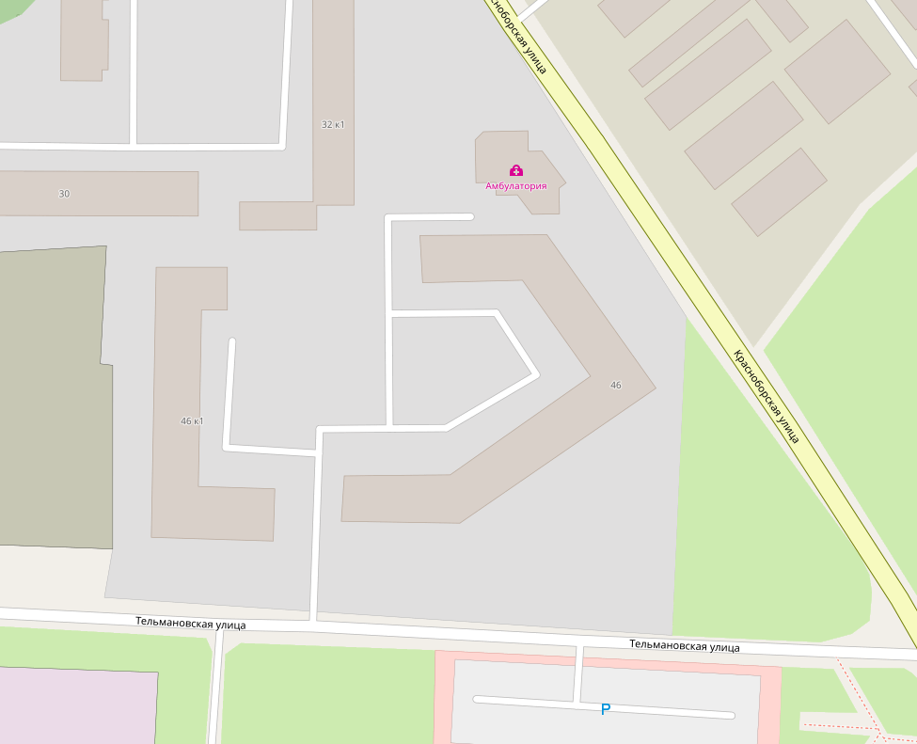
10
11

Приложение № 5
к постановлению администрации
МО Тельмановское СП
от 18 июля 2018 г. № 106

Схема размещения нестационарных объектов, расположенных на земельных участках, в зданиях, строениях и сооружениях, находящихся в государственной и муниципальной собственности на территории МО Тельмановское сельское поселение Тосненского района Ленинградской области
(п. Войскорово, южнее, юго-восточнее д. 7 и за автобусной остановкой)
№ 12, 13, 14, 15, 16, 17, 18

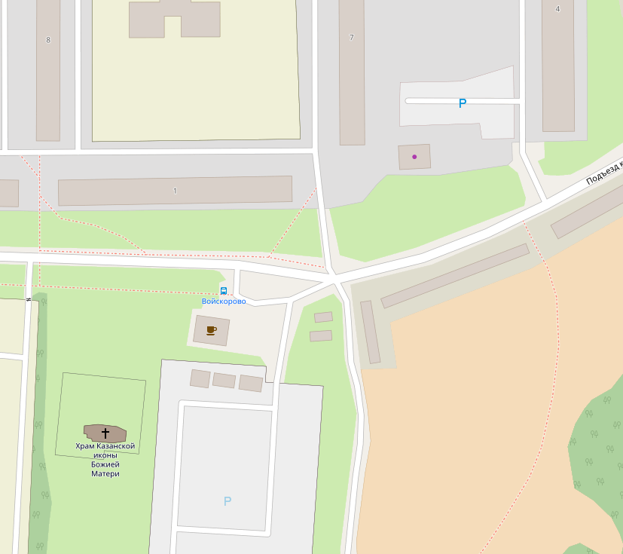
15
12
13
16
14
17
18

Приложение №6
к постановлению администрации
МО Тельмановское СП
от 18 июля 2018 г. № 106

Схема размещения нестационарных объектов, расположенных на земельных участках, в зданиях, строениях и сооружениях, находящихся в государственной и муниципальной собственности на территории МО Тельмановское сельское поселение Тосненского района Ленинградской области.

Идентификационный номер НТО | Место размещения НТО (адресный ориентир) | Вид НТО | Площадь НТО  (м. кв.) | Специализация НТО | Правообладатель НТО (наименование, ИНН) | Реквизиты документов на размещение НТО | Является ли правообладатель  НТО субъектом малого и(или) среднего предпринимательства (да/нет) | Период размещения НТО (с__ по__)
 | п. Тельмана, юго-восточнее д. 9 | павильон | 40 | Продовольственные товары | - | - | - | С 2018 г. по 2025 г. включительно
 | п. Тельмана, юго-западнее д. 8 | павильон | 60 | Непродовольственные товары | ИП «Степанова З.А.» | № 05-01-55/з от 30.11.2012 | да | До истечения срока договора
 | п. Тельмана, юго-западнее  д. 8 | павильон | 100 | Продовольственные товары, общественное питание | ИП «Степанова З.А.» | № 05-01-55/з от 30.11.2012 | да | До истечения срока договора
 | п. Тельмана юго-восточнее д. 9 корп. 2 | Место для реализации бахчевых культур, елочный базар | 30 | Бахчевые культуры, ели, сосны | - | - | - | Ежегодно с 1 июля по 31 октября, с 1 ноября по 14 января
 | п. Тельмана юго-западнее  д. 16 | Место для реализации бахчевых культур, елочный базар | 30 | Бахчевые культуры, ели, сосны | - | - | - | Ежегодно с 1 июля по 31 октября, с 1 ноября по 14 января
 | п. Тельмана юго-западнее  д. 16 | павильон | 70 | Продовольственные товары, общественное питание | - | - | - | С 2018 г. по 2025 г. включительно
 | п. Тельмана, между д. 16 и д. 18. к.1 | Летняя площадка | 120 | Продовольственные товары | - | - | - | Ежегодно с 1 апреля по 31 октября
 | п. Тельмана севернее д. 20 | павильон | 150 | Продовольственные товары | ИП «Егоров А.Н.» | - | да | С 2018 г. по 2025 г. включительно
 | п. Тельмана, юго-восточнее д. 26 | павильон | 70 | Продовольственные товары продукция | ИП «Василенко М.П.» | № 05-01-32/з от 03.04.2008 г. | да | С 2018 г. по 2025 г. включительно
 | п. Тельмана, южнее д. 46 | Место для реализации бахчевых культур, елочный базар | 30 | Бахчевые культуры, ели, сосны | - | - | - | Ежегодно с 1 июля по 31 октября, с 1 ноября по 14 января
 | п. Тельмана, юго-восточнее д. 46 | Место для реализации бахчевых культур, елочный базар | 30 | Бахчевые культуры, ели, сосны | - | - | - | Ежегодно с 1 июля по 31 октября, с 1 ноября по 14 января
 | п. Войскорово, южнее д. 7 | палатка | 25 | Непродо  вольствен  ные товары | - | - | - | ежегодно с 1 апреля по 31 октября
 | п. Войскорово, южнее д. 7 | палатка | 25 | Непродо  вольствен  ные товары | - | - | - | ежегодно с 1 апреля по 31 октября
 | п. Войскорово, южнее д. 7 | палатка | 25 | Продоволь  ственные товары | - | - | - | ежегодно с 1 апреля по 31 октября
 | п. Войскорово возле д. 7 | палатка | 25 | Продоволь  ственные товары | - | - | - | ежегодно с 1 апреля по 31 октября
 | п. Войскорово, юго-восточнее д. 7 | павильон | 160 | Продоволь  ственные товары | ИП «Аксеновский А. В.» | № 70-14 от 10.04.2014г. |  | До марта 2019 г.
 | п. Войскорово, за автобусной остановки | павильон | 200 | Продоволь  ственные товары | ИП «Аксеновский А. В.» | № 05-01-38/з от 25.03.2009г. | - | До октября 2018г.
 | п. Войскорово, за автобусной остановки | Место для реализации бахчевых культур, елочный базар | 30 | Бахчевые культуры, ели, сосны | - | - | - | Ежегодно с 1 июля по 31 октября, с 1 ноября по 14 января

